## 

## **AMBITO: COMUNICACIÓN INTEGRAL**

|  |  |
| --- | --- |
| Nombre: | Pre kínder **Semana 30** |
| Núcleo: Lenguaje verbal. | **OA (6):** Comprender contenidos explícitos de textos literarios y no literarios, a partir de la escucha atenta, describiendo información y realizando progresivamente inferencias y predicciones. |
|  | Habilidad: Comprender |

**Instrucciones:** Mamita siempre contando con su apoyo, pídale a su hijo que realice lo siguiente.

ACTIVIDAD

Pide a un adulto que te ayude para que lea las preguntas. Luego responde marcando con una **X** la respuesta correcta.

1. ¿Quién era Añañuca?

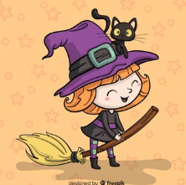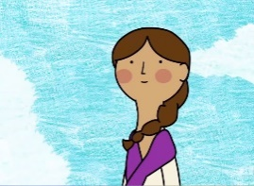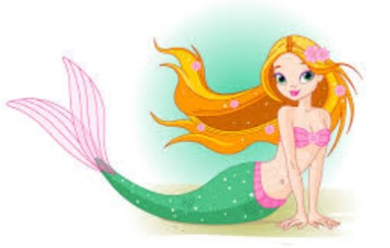

|  |
| --- |
| **Una Bruja** |

|  |
| --- |
| **Una sirena** |

|  |
| --- |
| **Una bella mujer** |

1. ¿Qué le gustaba hacer a Añañuca, cuando se sentía sola?

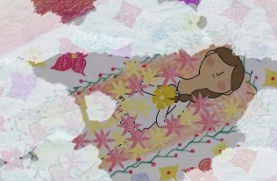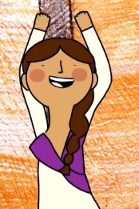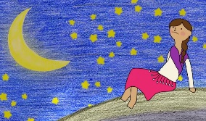

|  |
| --- |
| Mirar las estrellas y conversar con ellas. |

|  |
| --- |
| Soñar |

|  |
| --- |
| Bailar |

1. ¿En qué se había transformado Añañuca, cuando la gente del pueblo fue a visitar su tumba?

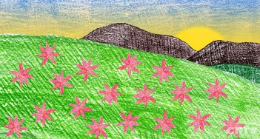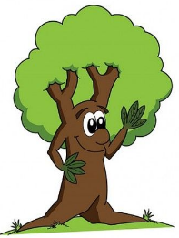

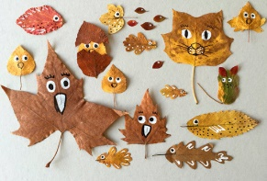

|  |
| --- |
| **En hermosas flores.** |

|  |
| --- |
| **En hojas** |

|  |
| --- |
| **En un árbol** |

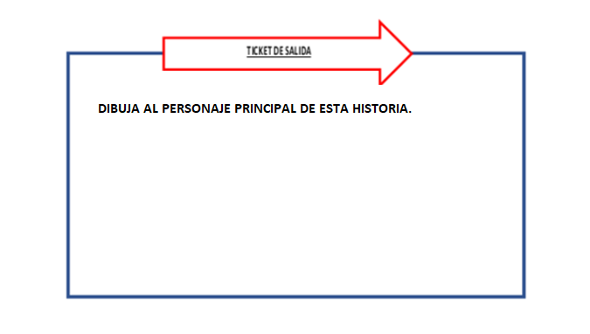

## **AMBITO: INTERACCIÓN Y COMPRENSIÓN DEL ENTORNO**

|  |  |
| --- | --- |
| Nombre: | Pre kínder **Semana 30** |
| Núcleo: Comprensión del entorno Sociocultural. | (5) Comunicar algunos relatos sociales sobre hechos significativos del pasado de su comunidad y país, apoyándose en recursos tales como: fotografías, videos, utensilios u objetos representativos. |
|  | Habilidad: Identificar |

**Instrucciones:** Siempre con ayuda de un adulto, los niños realizarán la siguiente actividad. Se enviará al hogar los materiales a ocupar, para que realicen la actividad.

**Actividad**

1.Recortan fotografías de distintos pueblos originarios.

2.En lámina con mapa de Chile, ubican a los pueblos originarios, según la zona donde habitaron.

3.Muestran trabajo finalizado en clase virtual.

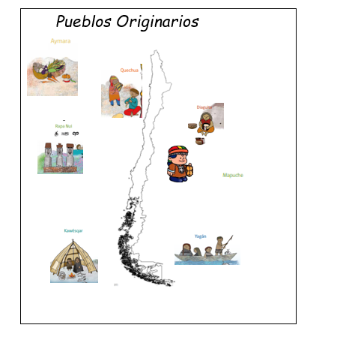6. Envían fotografía para evidencia.

Ejemplo

